

**Об утверждении регламентов государственных услуг в области ветеринарии**

***Утративший силу***

Постановление акимата Мангистауской области от 08 декабря 2014 года № 297. Зарегистрировано Департаментом юстиции Мангистауской области 09 января 2015 года № 2581. Утратило силу постановлением акимата Мангистауской области от 16 мая 2016 года № 125

      Сноска. Утратило силу постановлением акимата Мангистауской области от 16.05.2016 № 125 (вводится в действие со дня подписания)  
      Примечание РЦПИ.  
      В тексте документа сохранена пунктуация и орфография оригинала.  
      В соответствии с Законом Республики Казахстан от 15 апреля 2013 года "О государственных услугах" акимат области **ПОСТАНОВЛЯЕТ:**  
      1. Утвердить прилагаемые:  
      1) регламент государственной услуги "Выдача ветеринарной справки";  
      2) регламент государственной услуги "Выдача лицензии, переоформление, выдача дубликатов лицензии для занятия деятельностью в области ветеринарии";  
      3) регламент государственной услуги "Проведение идентификации сельскохозяйственных животных".  
      2. Государственному учреждению "Областное управление сельского хозяйства" (Ерсайынулы Б.) обеспечить официальное опубликование данного постановления в информационно-правовой системе "Әділет" и в средствах массовой информации, размещение на интернет-ресурсе акимата Мангистауской области.  
      3. Контроль за исполнением настоящего постановления возложить на заместителя акима Мангистауской области Амиржанова Р.М.  
      4. Настоящее постановление вступает в силу со дня государственной регистрации в органах юстиции и вводится в действие по истечении десяти календарных дней после дня первого официального опубликования.

|  |  |
| --- | --- |
| *Аким области* | *А. Айдарбаев* |

      "СОГЛАСОВАНО"  
      Руководитель государственного учреждения  
      "Областное управление сельского хозяйства"  
      Ерсайынулы Б.  
      08 декабря 2014 г.

|  |  |
| --- | --- |
|  | Утвержден постановлением акимата Мангистауской области от 08 декабря 2014 года № 297 |

**Регламент государственной услуги "Выдача ветеринарной справки"**  
**1. Общие положения**

      1. Государственная услуга "Выдача ветеринарной справки" (далее **–** государственная услуга) оказывается государственными ветеринарными организациями, созданными местными исполнительными органами (далее – услугодатель).  
      Прием заявлений и выдача результатов оказания государственной услуги осуществляются канцелярией услугодателя.  
      2. Форма оказания государственной услуги – бумажная.  
      3. Результатом оказания государственной услуги является – ветеринарная справка.  
      Форма предоставления результата государственной услуги: бумажная.

**2. Описание порядка действий структурных подразделений (работников) услугодателя в процессе оказания государственной услуги**

      4. Основанием для начала процедуры (действия) по оказанию государственной услуги при обращении услугополучателя (либо его представителя по доверенности) является получение услугодателем документов услугополучателя предусмотренных в пункте 9 стандарта государственной услуги "Выдача ветеринарной справки", утвержденного постановлением Правительства Республики Казахстан от 17 июня 2014 года № 664 (далее – Стандарт).  
      5. Содержание каждой процедуры (действия), входящей в состав процесса оказания государственной услуги, длительность его выполнения:  
      1) прием документов и их регистрация в канцелярии услугодателя – 30 (тридцать) минут;  
      2) рассмотрение документов ответственным исполнителем услугодателя и оформления результата оказания государственной услуги в течение дня обращения;  
      3) выдача результата оказания государственой услуги услугополучателю – 30 (тридцать) минут.

**3. Описание порядка взаимодействия структурных подразделений (работников) услугодателя в процессе оказания государственной услуги**

      6. Перечень структурных подразделений (работников) услугодателя, которые участвуют в процессе оказания государственной услуги:  
      1) сотрудник канцелярии услугодателя;  
      2) ответственный исполнитель услугодателя.  
      7. Описание последовательности процедур (действий) между структурными подразделениями (работниками) услугодателя с указанием длительности каждой процедуры (действия):  
      1) сотрудник канцелярии услугодателя осуществляет прием и регистрацию документов, направляет документы на рассмотрение ответственному исполнителю – 30 (тридцать) минут;  
      2) ответственный исполнитель услугодателя на основании представленных документов проводит ветеринарный осмотр животного, продукции и сырья животного происхождения исходя из наличия ветеринарного паспорта и индивидуального номера животного и сведений о животных, имеющихся в базе данных по идентификации сельскохозяственных животных или выписки из нее, готовит справку в течение дня обращения и выдает услугополучателю подписанную справку – 30 (тридцать) минут.  
      8. Описание последовательности процедур (действий) сопровождается блок схемой согласно приложению 1 к настоящему регламенту государственной услуги "Выдача ветеринарной справки" (далее – Регламент).  
      9. Подробное описание последовательности процедур (действий), взамодействий структурных подразделений (работников) услугодателя в процессе оказания государственной услуги, отражается в справочнике бизнес-процессов оказания государственной услуги согласно приложению 2 к настоящему регламенту. Справочник бизнес – процессов оказания государственной услуги размещается на интернет – ресурсе услугодателя.

|  |  |
| --- | --- |
|  | Приложение 1 к регламенту государственной услуги "Выдача ветеринарной справки" |

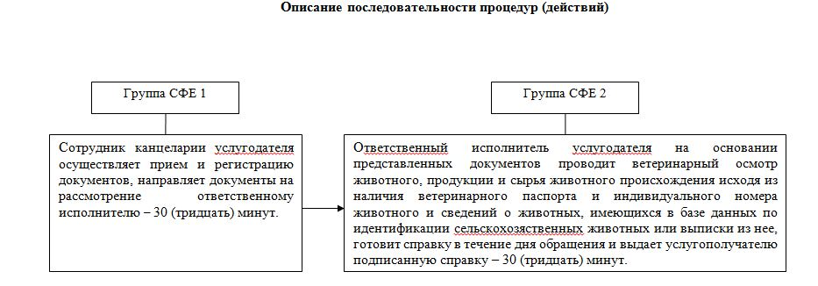

      Примечание: расшифровка аббревиатур  
      СФЕ – структурно – функциональная единица

|  |  |
| --- | --- |
|  | Приложение 2 к регламенту государственной услуги "Выдача ветеринарной справки" |

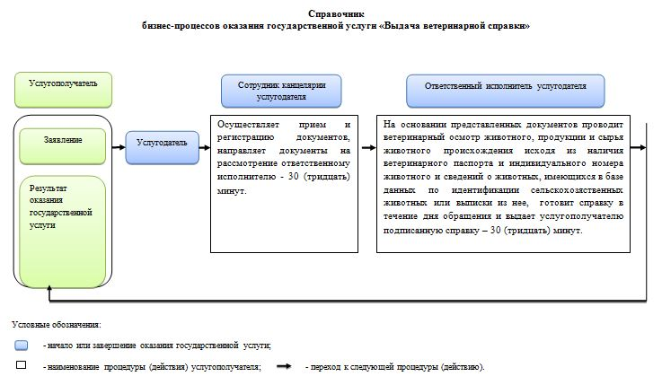

|  |  |
| --- | --- |
|  | Утвержден постановлением акимата Мангистауской области от 08 декабря 2014 года № 297 |
|  |  |

**Регламент государственной услуги "Проведение идентификации сельскохозяйственных животных"**  
**1. Общие положения**

      1. Государственная услуга "Проведение идентификации сельскохозяйственных животных" (далее **-** государственная услуга) оказывается местными исполнительными органами совместно с государственными ветеринарными организациями, созданными местными исполнительными органами (далее – услугодатель).  
      Прием заявлений и выдача результатов оказания государственной услуги осуществляются канцелярией услугодателя.   
      2. Форма оказания государственной услуги- бумажная.  
      3. Результат оказания государственной услуги – присвоение индивидуального номера животным одним из следующих способов (биркование, таврение, чипирование) и выдача ветеринарного паспорта.  
      Государственная услуга оказывается бесплатно (биркование).  
      На платной основе в соответствии с пунктом 7 стандарта государственной услуги "Проведение идентификации сельскохозяйственных животных", утвержденного постановлением Правительства Республики Казахстан от 17 июня 2014 года № 664 (далее – Стандарт).

**2. Описание порядка действий структурных подразделений (работников) услугодателя в процессе оказания государственной услуги**

      4. Основанием для начала процедуры (действия) по оказанию государственной услуги при обращении услугополучателя (либо его представителя по доверенности) является получение услугодателем документов услугополучателя предусмотренных в пункте 9 стандарта государственной услуги необходимых для оказания государственной услуги.  
      5. Содержание каждой процедуры (действия), входящей в состав процесса оказания государственной услуги, длительность его выполнения:  
      1) прием документов и их регистрация в канцелярии услугодателя – 30 (тридцать) минут;  
      2) рассмотрение документов ответственным исполнителем услугодателя и оформление результата оказания государственной услуги - 10 (десять) минут;  
      3) выдача результата оказания государственной услуги услугополучателю – 5 (пять) минут.

**3. Описание порядка взаимодействия структурных подразделений (работников) услугодателя в процессе оказания государственной услуги**

      6. Перечень структурных подразделений (работников) услугодателя, которые участвуют в процессе оказания государственной услуги:  
      1) сотрудник канцелярии услугодателя;  
      2) ответственный исполнитель услугодателя.  
      7. Описание последовательности процедур (действий) между структурными подразделениями (работниками) с указанием длительности каждой процедуры (действия):  
      1) сотрудник канцелярии услугодателя осуществляет прием и регистрацию документов, направляет документы на рассмотрение ответственному исполнителю – 30 (тридцать) минут;  
      2) ответственный исполнитель услугодателя проверяет полноту документов осуществляет идентификацию сельскохозяйственных животных и выдает результат – 15 (пятнадцать) минут и рассматривает поступившие документы, проводит идентификацию животных в сроки, указанные в плане мероприятий по проведению идентификации сельскохозяйственных животных, утвержденным местным исполнительным органом области, оформляет ветеринарный паспорт. При утере или повреждении (невозможно определить индивидуальный номер) одной из бирок у крупного животного услугодатель осуществляет заказ дубликата бирки и его выдачу в течение 3 (трех) рабочих дней со дня поступления дубликата бирки.  
      8. Описание последовательности процедур (действий) сопровождается блок-схемой согласно приложению 1 к настоящему регламенту государственной услуги "Проведение идентификации сельскохозяйственных животных" (далее – Регламент).  
      9. Подробное описание последовательности процедур (действий), взаймодействий структурных подразделений (работников) услугодателя в процессе оказания государственной услуги, отражается в справочнике бизнес-процессов оказания государственной услуги согласно приложению 2 к настоящему регламенту. Справочник бизнес – процессов оказания государственной услуги размещается на интернет – ресурсе услугодателя.

|  |  |
| --- | --- |
|  | Приложение 1 к регламенту государственной услуги "Проведение идентификации сельскохозяйственных животных" |

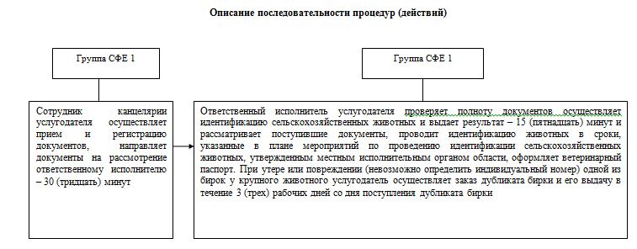

      Примечание: расшифровка аббревиатур  
      СФЕ – структурно – функциональная единица

|  |  |
| --- | --- |
|  | Приложение 2 к регламенту государственной услуги "Проведение идентификации сельскохозяйственных животных" |

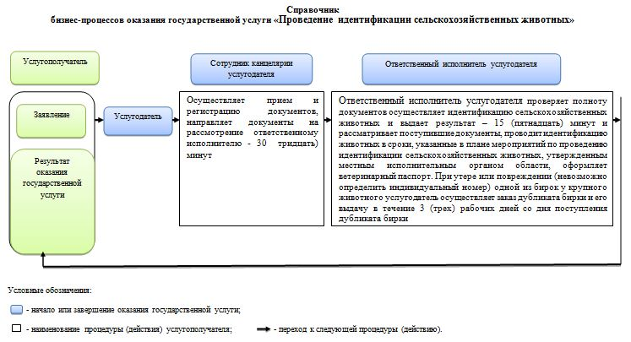

|  |  |
| --- | --- |
|  | Утвержден постановлением акимата Мангистауской области от 08 декабря 2014 года № 297 |
|  |  |

**Регламент государственной услуги "Выдача лицензии, переоформление, выдача дубликатов лицензии для занятия деятельностью в области ветеринарии"**  
**1. Общие положения**

      1. Государственная услуга "Выдача лицензии, переоформление, выдача дубликатов лицензии для занятия деятельностью в области ветеринарии" (далее – государственная услуга) в части выдачи лицензии на ветеринарно-санитарную экспертизу продуктов и сырья животного происхождения, оказывается местным исполнительным органом области (государственное учреждение "Областное управление сельского хозяйства") (далее – услугодатель).  
      Прием заявлений и выдача результатов оказания государственной услуги осуществляются через:  
      1) услугодателя;  
      2) веб – портал "Е-лицензирование" www.elicense.kz (далее - портал).  
      2. Форма оказания государственной услуги - электронная (частично автоматизированная) и (или) бумажная.  
      3. Результат оказания государственной услуги – лицензия и (или) приложение к лицензии, переоформление, дубликат лицензии и (или) приложения к лицензии для занятия деятельностью в области ветеринарии либо мотивированный ответ об отказе в оказании государственной услуги (далее – Результат в оказании государственной услуги), в случаях и по основаниям, предусмотренным пунктом 10 стандарта государственной услуги "Выдача лицензии, переоформление, выдача дубликатов лицензии для занятия деятельностью в области ветеринарии", утвержденного постановлением Правительства Республики Казахстан от 17 июня 2014 года № 664 (далее – Стандарт).  
      Форма предоставления результата оказания государственной услуги: электронная.  
      В случае обращения услугополучателя к услугодателю результат оказания государственной услуги оформляется в электронном формате, распечатывается, заверяется печатью и подписывается руководителем услугодателя.  
      При обращении услугополучателя через портал результат государственной услуги направляется услугополучателю в "личный кабинет" в форме электронного документа, удостоверенного электронной цифровой подписью (далее – ЭЦП) уполномоченного лица услугодателя.

**2. Описание порядка действий структурных подразделений (работников) услугодателя в процессе оказания государственной услуги**

      4. Основанием для начала процедуры (действия) по оказанию государственной услуги при обращении услугополучателя (либо его представителя по доверенности) является получение услугодателем документов услугополучателя или электронного запроса услугополучателя, предусмотренных в пункте 9 Стандарта государственной услуги.  
      5. Содержание каждой процедуры (действия), входящей в состав процесса оказания государственной услуги, длительность его выполнения:  
      1) прием документов и их регистрация в канцелярии услугодателя – 30 (тридцать) минут;  
      2) рассмотрение документов руководителем услугодателя – 30 (тридцать) минут;   
      3) рассмотрение документов ответственным исполнителем услугодателя и оформления результата оказания государственной услуг:   
      при выдаче лицензии и (или) приложения к лицензии –13 рабочих дней; при переоформлении лицензии и (или) приложения к лицензии – 13 рабочих дней;  
      при выдаче дубликатов лицензии и (или) приложения к лицензии – 1 рабочий день.  
      4) выдача результата оказания государственной услуги услугополучателю – 30 (тридцать) минут.

**3. Описание порядка взаимодействия структурных подразделений (работников) услугодателя в процессе оказания государственной услуги**

      6. Перечень структурных подразделений (сотрудников) услугодателя, которые участвуют в процессе оказания государственной услуги:  
      1) сотрудник канцелярии услугодателя;  
      2) руководитель услугодателя;  
      3) ответственный исполнитель услугодателя.  
      7. Описание последовательности процедур (действий) между структурными подразделениями (сотрудников) с указанием длительности каждой процедуры (действия):  
      1) сотрудник канцелярии услугодателя осуществляет прием и регистрацию документов в журнале регистрации и направляет на рассмотрение руководителю услугодателя - 30 (тридцать) минут.  
      Результат - направляет документы на рассмотрение руководителю услугодателя;  
      2) руководитель услугодателя ознакамливается с документами и определяет ответственного исполнителя – 30 (тридцать) минут.  
      Результат - направляет документы для оказания государственной услуги ответственному исполнителю услугодателя;  
      3) ответственный исполнитель услугодателя проверяет полноту предоставленных документов и готовит результат в оказании государственной услуги в случаях и по основаниям, предусмотренным пунктом 10 Стандарта.  
      при выдаче лицензии и (или) приложения к лицензии –13 рабочих дней; при переоформлении лицензии и (или) приложения к лицензии –13 рабочих дней, при выдаче дубликатов лицензии и (или) приложения к лицензии – 1 рабочий день.  
      Результат - передает руководителю услугодателя для подписания результата в оказании государственной услуги;  
      4) руководитель услугодателя подписывает и заверяет печатью результат в оказании государственной услуги - в течении 1 (одного) рабочего дня.  
      Результат **-** направляет в канцелярию подписанный результат в оказании государственной услуги;  
      5) сотрудник канцелярии услугодателя выдает услугополучателю результат в оказании государственной услуги – 30 (тридцать) минут.  
      Результат - выдача результата в оказании государственной услуги услугополучателю.  
      8. Описание последовательности процедур (действий) сопровождается блок-схемой согласно приложению 1 к настоящему регламенту государственной услуги "Выдача лицензии, переоформление, выдача дубликатов лицензии для занятия деятельностью в области ветеринарии" (далее – Регламент).

**4. Описание использования информационных систем в процессе оказания государственной услуги**

      9. Описание порядка обращения и последовательности процедур (действий) услугополучателя при оказании государственной услуги через портал:  
      1) услугополучатель осуществляет регистрацию на портале с помощью своего регистрационного свидетельства ЭЦП, которое хранится в интернет – браузере компьютера (осуществляется для незарегистрированных услугополучателей на портале);  
      2) процесс 1 – прикрепление в интернет - браузере компьютера услугополучателя регистрационного свидетельства ЭЦП, процесс ввода услугополучателем пароля (процесс авторизации) на портале для получения государственной услуги;  
      3) условие 1 – проверка на портале подлинности данных о зарегистрированном услугополучателя через логин индивидуальный идентификационный номер (далее – ИИН) и (или) бизнес–идентификационный номер (далее – БИН) и пароль;  
      4) процесс 2 – формирование портале сообщения об отказе в авторизации в связи с имеющимися нарушениями в данных услугополучателя;  
      5) процесс 3 – выбор услугополучателем услуги, указанной в настоящем Регламенте, вывод на экран формы запроса для оказания услуги и заполнение услугополучателем формы (ввод данных) с учетом ее структуры и форматных требований, прикреплением к форме запроса необходимых документов в электронном виде;  
      6) процесс 4 – оплата услуги на платежном шлюзе "электронного правительства" (далее – ПШЭП), а затем информация об оплате поступает в информационную систему государственная база данных "Е-лицензирование" (далее - ИС ГБД "Е-лицензирование");  
      7) условие 2 – проверка в ИС ГБД "Е-лицензирование" факта оплаты за оказание услуги;  
      8) процесс 5 – формирование сообщения об отказе в запрашиваемой услуге, в связи с отсутствием оплаты за оказание услуги в ИС ГБД "Е-лицензирование";  
      9) процесс 6 - выбор услугополучателем регистрационного свидетельства ЭЦП для удостоверения (подписания) запроса;  
      10) условие 3 – проверка на портале срока действия регистрационного свидетельства ЭЦП и отсутствия в списке отозванных (аннулированных) регистрационных свидетельств, а также соответствия идентификационных данных между ИИН/БИН указанным в запросе, и ИИН/БИН указанным в регистрационном свидетельстве ЭЦП;  
      11) процесс 7 – формирование сообщения об отказе в запрашиваемой услуге в связи с не подтверждением подлинности ЭЦП услугополучателя;  
      12) процесс 8 – удостоверение (подписание) посредством ЭЦП услугополучателя заполненной формы (введенных данных) запроса на оказание услуги;  
      13) процесс 9 – регистрация электронного документа (запроса услугополучателя) в ИС ГБД "Е-лицензирование" и обработка запроса в ИС ГБД "Е-лицензирование";  
      14) условие 4 – проверка услугодателем соответствия услугополучателя квалификационным требованиям и основаниям для выдачи лицензии;  
      15) процесс 10 – формирование сообщения об отказе в запрашиваемой услуге в связи с имеющимися нарушениями в данных услугополучателя в ИС ГБД "Е-лицензирование";  
      16) процесс 11 – получение услугополучателем результата услуги (электронная лицензия), сформированной порталом. Электронный документ формируется с использованием ЭЦП услугодателя.  
      10. Подробное описание порядка использования информационных систем в процессе оказания государственной услуги через портал представляется в приложении 2 к настоящему Регламенту.  
      11. Описание порядка обращения и последовательности процедур (действий) при оказании государственной услуги через услугодателя:  
      1) процесс 1 – ввод сотрудником услугодателя логина и пароля (процесс авторизации) в ИС ГБД "Е-лицензирование" для оказания государственной услуги;  
      2) условие 1 – проверка в ИС ГБД "Е-лицензирование" подлинности данных о зарегистрированном сотруднике услугодателя через логин и пароль;  
      3) процесс 2 – формирование ИС ГБД "Е-лицензирование" сообщения об отказе в авторизации в связи с имеющимися нарушениями в данных сотрудника услугодателя;  
      4) процесс 3 – выбор ответственным исполнителем услугодателя услуги, указанной в настоящем регламенте, вывод на экран формы запроса для оказания услуги и ввод сотрудником услугодателя данных услугодателя;  
      5) процесс 4 – направление запроса через шлюз "электронного правительства" (далее – ШЭП) в государственную базу данных "Физические лица" (далее - ГБД ФЛ) или государственную базу данных "Юридические лица" (далее - ГБД ЮЛ) о данных услугополучателя;  
      6) условие 2 – проверка наличия данных услугополучателя в ГБД ЮЛ/ГБД ФЛ;  
      7) процесс 5 – формирование сообщения о невозможности получения данных в связи с отсутствием данных услугополучателя в ГБД ЮЛ/ГБД ФЛ;  
      8) процесс 6 – заполнение формы запроса в части отметки о наличии документов в бумажной форме и сканирование сотрудником услугодателя необходимых документов, предоставленных услугополучателем, и прикрепление их к форме запроса;  
      9) процесс 7 – регистрация запроса в ИС ГБД "Е-лицензирование" и обработка услуги в ИС ГБД "Е-лицензирование";  
      10) условие 3 – проверка услугодателем соответствия услугополучателя квалификационным требованиям и основаниям для выдачи лицензии;  
      11) процесс 8 – формирование сообщения об отказе в запрашиваемой услуге в связи с имеющимися нарушениями в данных услугополучателя в ИС ГБД "Е-лицензирование";  
      12) процесс 9 – получение услугополучателем результата услуги (электронная лицензия) сформированной ИС ГБД "Е - лицензирование". Электронный документ формируется с использованием ЭЦП услугодателя.  
      12. Подробное описание последовательности процедур (действий), взаимодействий структурных подразделений (сотрудников) услугодателя в процессе оказания государственной услуги, а также описание порядка использавания информационных систем в процессе оказания государственной услуги отражается в справочнике бизнес-процессов оказания государственной услуги согласно приложению 3 к настоящему Регламенту. Справочник бизнес – процессов оказания государственной услуги размещается на интернет – ресурсе услугодателя.

|  |  |
| --- | --- |
|  | Приложение 1 к регламенту государственной услуги "Выдача лицензии, переоформление, выдача дубликатов лицензии для занятия деятельностью в области ветеринарии" |

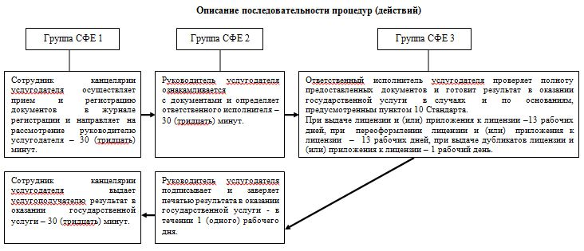

      Примечание: расшифровка аббревиатур  
      СФЕ – структурно – функциональная единица

|  |  |
| --- | --- |
|  | Приложение 2 к регламенту государственной услуги "Выдача лицензии, переоформление, выдача дубликатов лицензии для занятия деятельностью в области ветеринарии" |

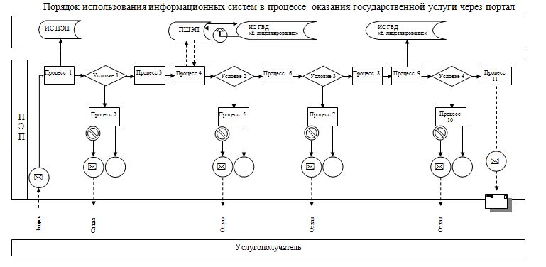

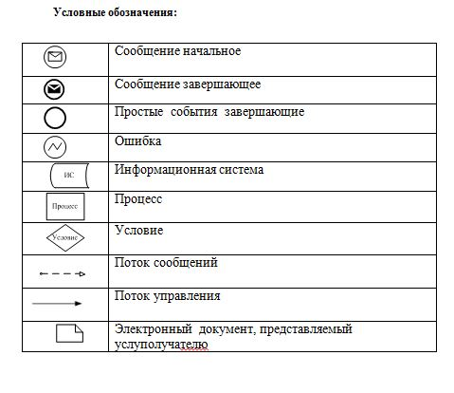

|  |  |
| --- | --- |
|  | Приложение 3 к регламенту государственной услуги "Выдача лицензии, переоформление, выдача дубликатов лицензии для занятия деятельностью в области ветеринарии" |

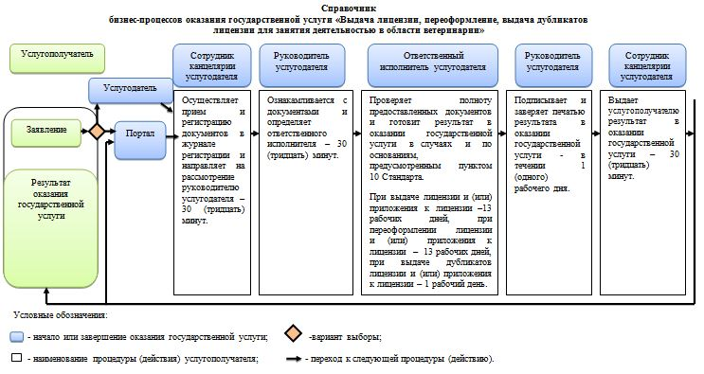

© 2012. РГП на ПХВ «Институт законодательства и правовой информации Республики Казахстан» Министерства юстиции Республики Казахстан